知的価値を有する観光対象を訪問する個人観光客のための

価値観計量による観光地推薦方式

川﨑 彩子† 清木 康†

†慶應義塾大学環境情報学部 〒252-0882 神奈川県藤沢市遠藤5322

E-mail: †{t14253sk, kiyoki}@sfc.keio.ac.jp

**あらまし** 本稿は，知的価値を有する観光対象を訪問する観光客を対象に、それぞれの価値観に合う価値を有する観光地を抽出・推薦する方式を提案する．観光対象が有する価値は，文化的価値，歴史的価値，美術的価値など多様であり，観光客が計画段階で正しく価値を理解し観光地を選別することが期待されている．本方式は，意味の数学モデルを利用することで観光対象に関する多次元価値計量空間を生成し，この空間上で観光地とユーザーコンテキストとの相関計算を行うことにより，それぞれのユーザーに合った観光地を抽出し，推薦する．本方式は，ユーザーの興味に応じた価値を計量し，新たな興味への連想を可能にすることにより，ユーザーの世界遺産に関する知識獲得と世界遺産観光推進の実現を目指す．

**キーワード** データベース, 多次元データベース, 意味の数学モデル, 情報推薦, 感性計量, 価値観, 観光

1. はじめに

近年、景気回復や生活の質の向上に伴い全世界的に観光客数が増加傾向にある[8]。観光立国という言葉もある通り今や一大産業である観光業が持続するためには、消費者が継続的に観光行動を行うことが求められる。そのために、より良い観光体験を得られる環境整備が必須である。

ところで昨今の観光は団体から個人へと変化する傾向にあり[8]、個人観光客が自ら観光行動を企画し、観光対象を選定する機会が増えている。観光対象の選定は観光体験の質を本質的に左右するプロセスであるので、個人観光客は良い観光体験を得るために、企画段階である程度情報を収集・解釈し観光対象の選定を行うことが予想される。

ところが、ここで必要とされる情報収集の程度は観光対象の種別によって大きく異なる。テーマパークなどの産業的な観光対象は運営会社の情報や口コミなど個人でも解しやすい情報が主流である一方、知的価値を有する観光対象は、人文科学、社会学、美術学など様々な分野でその価値について学問的に議論されてきた歴史を持つ。

そのため一般的な個人観光客がこのような知的価値を有する観光対象から一つを選定する場合、膨大な情報・知見の存在により情報収集・解釈プロセスを厭うことが問題となり得る。例えば寺社巡礼や世界遺産巡りに代表される遺産観光（ヘリテージツーリズム）において、各遺産の価値や特色を正しい意味で知り選定するためには、観光対象となる遺産やそれにまつわる文化や歴史などの背景を一つ一つ理解することが必要である。その際情報解釈の手間を惜しみ短絡的に観光対象を選定してしまうと、観光体験自体の質の低下を免れない。

そこで本稿では、このような知的価値を有する観光対象について長年議論されてきた知見を知識ベースとして構築する。この知識ベースを用いて、個人観光客をユーザーとして想定し、ユーザーの価値観にあった情報の推薦を実現することで有用な観光対象の選定に導く．

1. 基本方式

人間にはそれぞれの価値観、すなわちどのような価値を評価する・もしくはしない傾向を持っているため、人によってあらゆる事象・もの・ことに対して感じる価値は異なる。言い換えれば、対象はどのような価値観の人間に見られるかの文脈によって価値の大きさを変える。この構造は、観光行動においても同じ様相を呈す。一般に価値ある観光対象とされているものでも人の価値観によって感じられる価値の大きさは異なる。

それぞれのユーザーにとってより価値のある観光対象を推薦するために、本方式は意味的価値計量空間を生成しユーザーの文脈と観光対象の相関を得る。

* 1. 意味的価値計量空間の生成

本方式では、観光対象のデータに意味の数学モデル[1][2][3][4]を適用しその価値を意味的に計量する。意味の数学モデルを用いると、特徴量付ベクトルとして定義したマルチメディアデータを、正規直交系を成す空間上でその時々の文脈で選択された部分空間に射影し計量することで、文脈ごとに相関の強いデータを抽出することができる。

本方式では、意味の数学モデルを用いて観光対象の価値と、ユーザーの重視する価値を意味的に解釈し、相関の強い観光対象を抽出する。

まず、意味の数学モデルにおけるイメージ空間の構成に則り、観光対象の意味的価値計量空間を生成する。観光対象の有する価値は、「美的価値」、「歴史的価値」など意味によって分類することができる。本稿では観光対象の有する価値を意味の種類を意味的に重複しない最小単位（以下「観光価値の意味素」という）n個に分類できると仮定する。

分類したn個の意味素を互いに正規直交な特徴量fとして定義し、fの集合fn={f1, f2, …, fn}を基底とするn次元空間を意味的価値計量空間Iとする。

観光対象である文化財や自然の価値の分類について人文科学や観光社会学で諸説検討されており、これらの知見による分類を観光価値の意味素として用いることで本方式の実現が可能である。

* 1. 観光価値用語知識ベースの生成

ユーザーの価値観を観光対象の評価文脈として与えるため、自然言語で用いられるワードを観光価値用語として定義しなおす知識ベースを生成する。ユーザーに選択されたワードを観光価値の意味素値で表現することで、観光価値を形容する際に用いられる意味に変換する。

前提として、前節で定義した観光価値の意味素について記述したドキュメントが与えられていることとする。なお、このドキュメント上で、各観光価値の意味素が端的に自然言語で形容されていることは必要ではない。

観光価値用語知識ベースの生成には、観光価値用語抽出、意味素値の算出の三つのステップを要する。

Step-1: 観光価値用語抽出

各観光価値の意味素について記述されたドキュメントを形態素解析し、単語自体に意味を持つ品詞を抽出する。本稿では、助詞や接続詞は文章に意味をもたらすがそれ自体は観光価値的意味をもたないとし、名詞（固有名詞含む）、形容詞、動詞のみを観光価値用語として抽出するものとする

Step-2: 意味素ごとの用語頻度の取得

各観光価値の意味素ごとに、抽出された観光価値用語が用いられた頻度をそれぞれ取る。この時点の各値を表に示す。

Step-3: 意味素値の算出

Step-2の形から転置し、それぞれの観光価値用語に対し、意味素ごとの頻度を持つマトリクスを生成する（表）。ここで、各用語の持つ意味量は用語によらず一定であると仮定し、各行に対して2ノルム正規化を行い、正規化後の値を意味素値とする。

* 1. データマトリクスの定義

この節では、前節で示した知識ベースのデータと観光対象のデータを、意味の数学モデルで扱うための定義を行う。

任意の観光対象oはn個のうちいくつかの価値を有する。このとき、各観光価値の意味素での価値はoに関してそれぞれ存在が認められるか否かの2値であり、大きさは考えないものとする。つまり、a個の各観光対象についてn個の特徴（f1, f2, …, fn）を持つ特徴付ベクトルoi（i=1,…,m）を考えた時、oiは0か1を各成分に持つベクトルである。

このベクトルpiを並べたa×n行列Aを考える。図1左に示すのが観光対象（A）のデータ行列である。

次に、観光価値用語知識ベースにより、b個の観光価値用語wがn個の観光価値の意味素（f1, f2, …, fn）に対して特徴値を定義されたとする。各観光価値価値用語に対して特徴付ベクトルwi（i=1,…,m）を考えた時、wiは0以上1以下の正の数を各成分に持つベクトルであると言える。

そのベクトルを並べたb×n行列Bを考え、観光価値の形容語（B）のデータ行列を図1右に示す。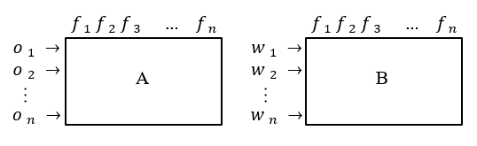

図1 データ行列A、Bによるメタデータの表現

* 1. 意味的価値計量と推薦データ抽出方式

ここで、任意の観光価値用語ベクトルwに対し、成分が閾値F以上の観光価値の意味素にあたる軸のみで生成される部分空間Iwを考える。I内に存在する観光対象ベクトルoをIw空間に写像したV’の大きさがwmの意味でのoの価値量となる。

これを踏まえ、価値評価文脈を決定する長さkの単語列Sk={w1, w2, …, wk}が与えられた時の、文脈による部分空間選択と各観光対象の価値の導き方を示す。

Skの各要素は、前章で定義したマトリクスA上に観光価値の意味素値を持つため、意味味的価値計量空間I上にベクトルとして定義可能である。Skの重心ベクトルGは、Skの全要素ベクトルが持つ意味の重心、すなわち与えられた文脈の意味重心ととらえられる。したがって、Gによって選択される部分空間IGに射影した観光対象ベクトルoの大きさが与えられた文脈においてoの持つ価値となる。

本方式では前章マトリクスB上の各要素oを全てIG上に射影し、そのた射影ベクトルの大きさをはかることで、文脈に応じた観光対象の意味的価値を計量する。また、この価値の大きい順に推薦結果を返す。

1. 実現方式

本章では、前章で述べた基本方式を実現するためのシステム概要、使用データとその構造、さらに実現環境と構成を示す．

* 1. システム概要

想定される使用の流れは以下の図に示す通りである。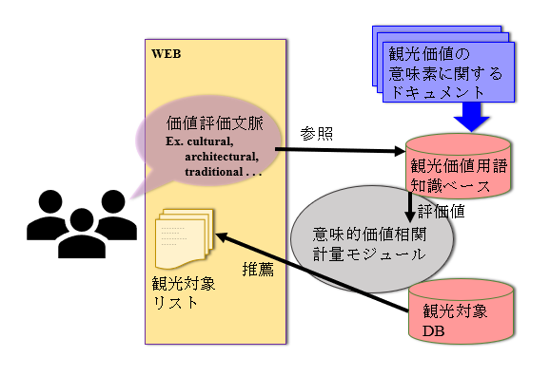

図2 基本方式を実現するシステムの使用想定フロー

* 1. 使用データ

本方式では、観光対象についてその価値の種類を特徴量とした知識ベースを構築する都合上、その価値について十分議論がされている観光資源をデータとして選定することが求められる。そこで本稿では、実現のためのデータとして世界遺産を用いる。その理由について、特徴量の選定も含め以下本章で説明する。

* + 1. 世界遺産とは

世界遺産とは、「顕著な普遍的価値」を有することが認められ、国際連合教育科学文化機関（United Nations Educational, Scientific and Cultural Organization U.N.E.S.C.O.、以下ユネスコという）の世界遺産委員会により世界遺産一覧表に記載されたもののことを言う。「世界遺産条約履行のための作業指針(Operational Guidelines for the Implementation of the World Heritage Convention)」[10][11]49項によれば、顕著な普遍的価値とは「国家間の境界を超越し、人類全体にとって現代及び将来世代に共通した重要性をもつような、傑出した文化的な意義及び/又は自然的な価値を意味する。」さらに同項には「委員会は、世界遺産一覧表に資産を登録するための基準の定義を行う。」 とあることから、世界遺産は以下の表に示す10項目のいずれかの意味で顕著な普遍的価値を有するものとして定義されていると解すことができる。

表１ 世界遺産登録基準

|  |  |
| --- | --- |
| I | 人間の創造的才能を表す傑作である。 |
| ii | 建築、科学技術、記念碑、都市計画、景観設計の発展に重要な影響を与えた、ある期間にわたる価値感の交流又はある文化圏内での価値観の交流を示すものである。 |
| Iii | 現存するか消滅しているかにかかわらず、ある文化的伝統又は文明の存在を伝承する物証として無二の存在（少なくとも希有な存在）である。 |
| Iv | 歴史上の重要な段階を物語る建築物、その集合体、科学技術の集合体、あるいは景観を代表する顕著な見本である。 |
| V | あるひとつの文化（または複数の文化）を特徴づけるような伝統的居住形態若しくは陸上・海上の土地利用形態を代表する顕著な見本である。又は、人類と環境とのふれあいを代表する顕著な見本である（特に不可逆的な変化によりその存続が危ぶまれているもの |
| Vi | 顕著な普遍的価値を有する出来事（行事）、生きた伝統、思想、信仰、芸術的作品、あるいは文学的作品と直接または実質的関連がある（この基準は他の基準とあわせて用いられることが望ましい）。 |
| Vii | 上級の自然現象、又は、類まれな自然美・美的価値を有する地域を包含する。 |
| viii | 生命進化の記録や、地形形成における重要な進行中の地質学的過程、あるいは重要な地形学的又は自然地理学的特徴といった、地球の歴史の主要な段階を代表する顕著な見本である。 |
| Ix | 陸上・淡水域・沿岸・海洋の生態系や動植物群集の進化、発展において、重要な進行中の生態学的過程又は生物学的過程を代表する顕著な見本である。 |
| X | 学術上又は保全上顕著な普遍的価値を有する絶滅のおそれのある種の生息地など、生物多様性の生息域内保全にとって最も重要な自然の生息地を包含する。 |

世界遺産条約履行のための作業指針(文化庁仮訳)[11]

本方式実現にあたり、世界的に認められているこの価値種別を観光価値の意味素として採用し、1056件の世界遺産を観光対象データとする。

なお各世界遺産の有するそれぞれの観光価値の意味素についてはユネスコの諮問機関イコモスによるドキュメンテーション（以下遺産価値評価文書）上で詳しく述べられている。この遺産価値評価文書は作業指針に則ってユネスコで保存され、公開されている。

* + 1. 世界遺産用語知識ベースの自動生成

遺産価値評価文書を用い、世界遺産用語知識ベースを構築する。本稿で用いる遺産価値評価文書は世界遺産ごとにその世界遺産が有する意味の価値を記述しているため、実現には基本方式で述べた3つのステップに加え、準備段階として解析する文章を選出するステップが必要となる。

Step-0: 文章選出

遺産価値評価文書のうち、各観光価値の意味素について評価が述べられている部分を意味素ごとに収集する。

Step-1: 世界遺産用語抽出

収集した文章群を形態素解析し、名詞、動詞、形容詞を抽出しマトリクスをつくる。

形態素解析にはTree Tagger[12]を用いた。

Step-2: 意味素ごとの用語頻度の取得

マトリクスに列を追加し、各観光価値の意味素ごとに、抽出された観光価値用語が用いられた頻度を記す。

Step-3: 意味素値の算出

Step-2の形から転置し、それぞれの観光価値用語に対し、意味素ごとの頻度を持つマトリクスを生成する（表）。ここで、各用語の持つ意味量は用語によらず一定であると仮定し、各行に対して2ノルム正規化を行い、正規化後の値を意味素値とする。

* 1. システムの実現環境と構成
     1. システムの実現環境
        1. 入出力プロセスとその表示制御の方式

本システムを実現する際、HTML形式のユーザーインターフェースから情報を入出力し、データベースへのクエリを発行する役割をプログラミング言語Perlで記述したCGIにより実装した。

ユーザーは表示されたHTML形式の入力欄に価値評価文脈として単語列を入力することができ、「Submit」ボタンをクリックすることでシステムへの入力を行う。

CGIは、３つのクエリを発行し、まず、ユーザーの入力した単語列を事前に構築された知識ベースに参照する。次に、単語列に含まれる全単語について、観光価値の意味素値を合計したものを求め、結果をTEMP　VIEW として保存するクエリを発行する。最後に、各世界遺産のデータとTEMPVIEWの意味素値を意味的価値相関計量モジュール（関数）に送り、結果の値（スコア）でソートするクエリを発行する。

続けて、CGIはこの結果をリストとしてHTML形式でユーザーに返すことで情報の推薦を実現する。

* + - 1. データベース環境

RDBとしてPostgreSQLを用い、データベースの記述やCGIが発行したクエリでの検索、検索結果の出力を行った。PostgreSQL上ではさらに、意味的価値相関計量モジュールの役割として、任意の２データの意味素値について内積を計算する関数を定義した。

* + 1. データ構造
       1. 世界遺産データ

世界遺産データはPostgreSQL上に記述されている。データ内容はユネスコ公式サイトのWorld Heritage List[9]を基に1056個のデータを収納している。

データ構造は表に示した通り、世界遺産名称を主キーとし、所属国名とより詳細なエリア名、緯度経度と観光価値の意味素10項目を属性に持つ。観光価値の意味素については、10項目それぞれに認められているか否かで0か1かの値を持つ。

* + - 1. ユーザーデータ

ユーザーコンテキストは、動的に情報を推薦するためシステムの入力として単語列を都度入手する形式を採った。データベースとしては保持しない。

* + 1. システム構成図

全体のシステム構成図を以下に示す．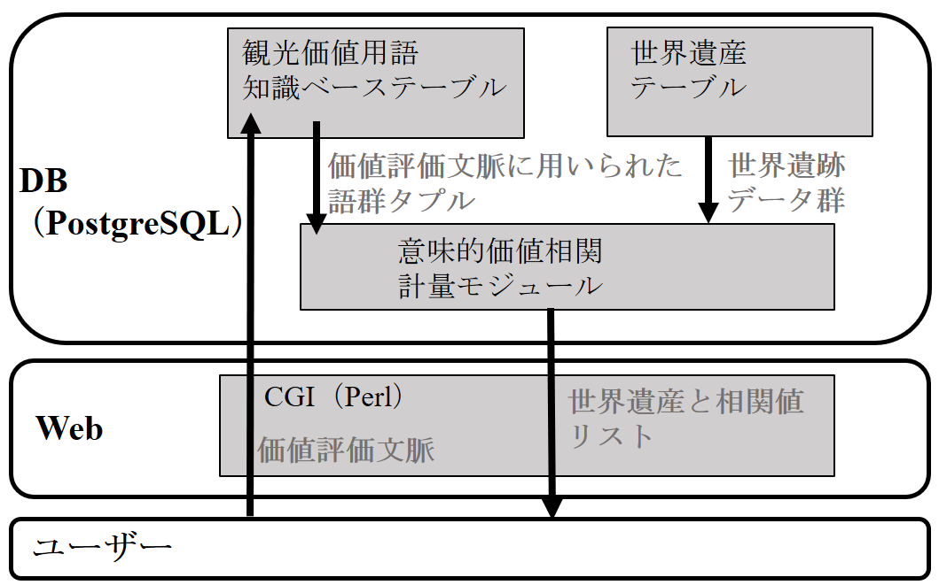

図3 本方式実現のためのシステム構成図

1. 実行例

本章では、前章で示した実現方式で実験環境を構築し、実際に情報推薦を行うことにより、本方式の実現可能性を示す．

* 1. 実験

文脈を与えるキーワード群として以下を用いる。

（1）history （2）change

これを用い、実現方式に従って情報推薦を受ける。

結果として得られたリストのうち上位14件を表２に示す．

* 1. 実験の考察

表２に示す14件のうち、以下7件に注目すると期待される結果としての「history」「change」的観光対象が上位に推薦されていることがわかる。

(1) Ibiza

(3) Capital Cities and Tombs of the Ancient Koguryo Kingdom

(7) Bam and its Cultural Landscape

(8) Mount Taishan

(9) Stari Grad Plain

(10) Old City of Acre

(13) Cultural Landscape of Sintra

ユネスコ公式サイト[9]を参照し表２の世界遺産の意味解釈を行うと、これらは、「history」「change」的、すなわち歴史や変革などの文脈で価値を持つと感じられるため、推薦されるべき世界遺産であると言える。

　一方で、以下2件に注目すると、文脈を与えた意図に対して期待されない結果も上位に挙がっていることがわかる。

(2) Classical Gardens of Suzhou

(5) Mogao Caves

これらが推薦された要因は、本実現方式内で生成され、参照された知識ベース上での「history」の意味と、文脈で意図された意味の間のずれにあると推測される。例えば、知識ベース生成の元となったドキュメントにおいて、史学の研究対象であるような「歴史」と、文学や美術等他分野における「系譜」という意味での「歴史」という二つの意味において使われ、それぞれの頻度が自然言語で使用される頻度と異なった場合などに起こり得る。

これを改善するために、以下の二通りの策が考えられる。

一つに、単純に知識ベース生成の源となるドキュメントの量を増やし、確率的な誤差を減らすことが考えられる。二に、観光価値用語の意味が一意でないことを加味し、価値解釈方式に適用した意味の数学モデルを知識ベース生成段階にも適用し、文脈適応型意味解釈を行うことが考えられる。

表2：実験で得られたリストの上位14件

(1) Ibiza / Spain / Biodiversity and Culture, Balearic Islands / 38.91111 / 1.43528

score: 1.607142857142858

(2) Classical Gardens of Suzhou / China / Suzhou, Jiangsu / 31.31667 / 120.45000

score: 1.464285714285715

(3) Capital Cities and Tombs of the Ancient Koguryo Kingdom / China / Huanren Manchu Autonomous County, Liaoning and Ji'an, Jilin / 41.15694 / 126.18722

score: 1.464285714285715

(4) Ferrara / Italy / City of the Renaissance, and its Po Delta, City and Province of Ferrara, Emilia Romagna / 44.83778 / 11.61944

score: 1.464285714285715

(5) Mogao Caves / China / Dunhuang, Gansu / 40.13333 / 94.81667

score: 1.464285714285715

(6) Venice and its Lagoon / Italy / Province of Venezia, Veneto / 45.434306 / 12.33889

score: 1.464285714285715

(7) Bam and its Cultural Landscape / Iran / Kerman / 29.1168556 / 58.3684750

score: 1.464285714285715

(8) Mount Taishan / China / Tai'an and Jinan, Shandong / 36.267 / 117.100

score: 1.464285714285715

(9) Stari Grad Plain / Croatia / Split-Dalmatia County / 43.18167 / 16.63861

score: 1.214285714285715

(10) Old City of Acre / Israel / Western Galilee / 32.92833 / 35.08389

score: 1.214285714285715

(11) Iwami Ginzan Silver Mine and its Cultural Landscape / Japan / Shimane Prefecture / 35.11278 / 132.43500

score: 1.214285714285715

(12) Costiera Amalfitana / Italy / Province of Salerno, Campania / 40.65000 / 14.60000

score: 1.178571428571429

(13) Cultural Landscape of Sintra / Portugal / Sintra / 38.78333 / 9.41667

score: 1.178571428571429

(14) Meteora / Greece / Trikala, Thessaly / 39.71667 / 21.63333

score: 1.178571428571429

1. おわりに

本稿は，知的価値を有する観光対象を訪問する観光客を対象に、それぞれの価値観に合う価値を有する観光地を抽出・推薦する方式を提案した．

本方式は観光対象となる文化、美、歴史に関する知の成熟に伴い進化していく。ユーザー個人に即した情報推薦で新たな興味への連想を可能のし、学問の発展へのキャッチアップを手助けすることで、ユーザーに知識獲得を促す。

今後．計算モデルの改善やデータの選定により、精度の向上を図るとともに、本方式の展開の可能性を探っていく。

**参　考　文　献**

1. KITAGAWA T. and Kiyoki.Y, "A mathematical model of meaning and its application to multidatabase systems," Proc. IEEE International Workshop on Research Issues on Data Engineering: Interperability in Multidatabase Systems. 1993, p. 130-135.
2. 北川高嗣, 清木 康, 人見 洋一,“意味の数学モデルとその実現方式について“ 信学技報. 1993, vol. 93, p. 25-31.
3. 清木 康, 金子 昌史, 北川 高嗣,“意味の数学モデルによる画像データベース探索方式とその学習機構“ 電子情報通信学会論文誌.D-2, 情報・システム 2-情報処理. 1996, vol. 79, no. 4, p. 509-519.
4. 宮川 祥子, 清木 康,“特定分野ドキュメントを対象とした意味的連想検索のためのメタデータ空間生成方式“ 情報処理学会論文誌データベース（TOD）. 1999, vol. 40, no. 5, p. 15-28.
5. 前田 勇,“新現代観光総論“ , 学文社, 2015, x, 215 p.p.
6. 北川 宗忠,“観光文化論“ , ミネルヴァ書房, 2004, vii, 234 p.p.
7. 垣内 恵美子, 岩本 博幸,“文化財の価値を評価する : 景観・観光・まちづくり“ , 水曜社, 2011, 203 p.p.
8. 総理府, 国土交通省, 観光庁, "観光白書" 2017, 平成２９年版.
9. United Nations Educational, Scientific and Cultural Organization U.N.E.S.C.O. “World Heritage List”， <http://whc.unesco.org/en/list> , (accessed 1月11日).
10. United Nations Educational, Scientific and Cultural Organization U.N.E.S.C.O. “Operational Guidelines for the Implementation of the World Heritage Convention”. <http://whc.unesco.org/document/163852>, (参照 1月11日).
11. United Nations Educational, Scientific and Cultural Organization U.N.E.S.C.O. “世界遺産条約履行のための作業指針 （文化庁仮訳）”平成17年度版， <http://bunka.nii.ac.jp/special_content/hlink13> , (accessed 1月11日).
12. Tree Tagger

<http://www.cis.uni-muenchen.de/~schmid/tools/TreeTagger/> (accessed 1月11日).